„Vzdělávání pro lepší zeleň kolem nás“
CZ.1.07/3.2.03/02.0014

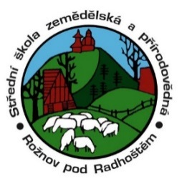
Střední škola zemědělská a přírodovědná
Rožnov pod Radhoštěm
nábřeží Dukelských hrdinů 570
756 61 Rožnov pod Radhoštěm

POZVÁNKA NA SETKÁNÍ ÚČASTNÍKŮ PROJEKTU

Místo konání: Golfové hřiště Valašského golfového klubu

Valašský golfový klub

Horní Paseky 2664
756 61 Rožnov pod Radhoštěm

Termín konání: 21. 9. 2014

PROGRAM SETKÁNÍ:

21.9. 2014 11.00 hod Zahájení a úvod, prezentace novinek
v projektu (klubovna na hřišti)
12.00 hod Start turnaje
12.30 hod Pro začátečníky golfová klinika pod odborným vedením
16.00 hod Vyhlášení vítězů, odjezd

Pozvánka platí pro účastníky projektu „Vzdělávání pro lepší zeleň kolem nás“
CZ.1.07/3.2.03/02.0014, pozvané hosty a všechny zájemce z řad odborné veřejnosti.
Přesné propozice turnaje budou upřesněny na místě před startem turnaje turnajovým výborem.
Ubytování: pokud bude zájem, nutno předem domluvit s Ing. Vilmou Hladíkovou, http://www.hotel-energetic.cz/, 600,- Kč/noc se snídaní

Vložné : 400,- Kč

Stravování regionálními produkty: pro účastníky bude hrazeno z vložného na turnaj

Ceny do turnaje: Každý účastník může přivézt ceny do turnaje dle svých možností (pytel brambor, reklamní předměty atd.)

Kontakt:
Ing. Vilma Hladíková: hladikova@szesro.cz, tel. +420 739 129 078
Mapa:

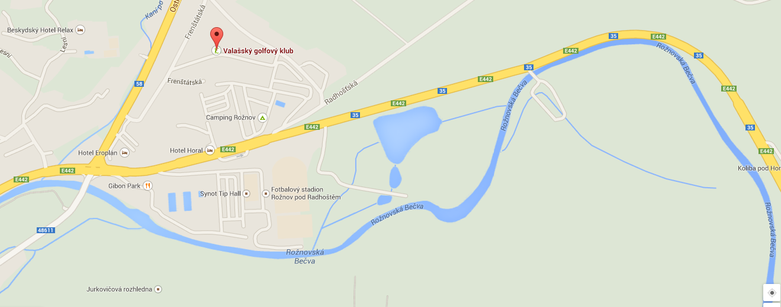
Golf Rožnov p. Radhoštěm

PŘIHLÁŠKA NA SETKÁNÍ ÚČASTNÍKŮ PROJEKTU (TURNAJ 2014)

Jméno ……………………………..Příjmení…………….…………….……

Adresa a telefon:……………………………………..……………………….

Registrační číslo:………………………… HCP………………………...……

